# Повторить то, что было в видео:

1. Реализовать второй уровень меню для пункта «услуги»

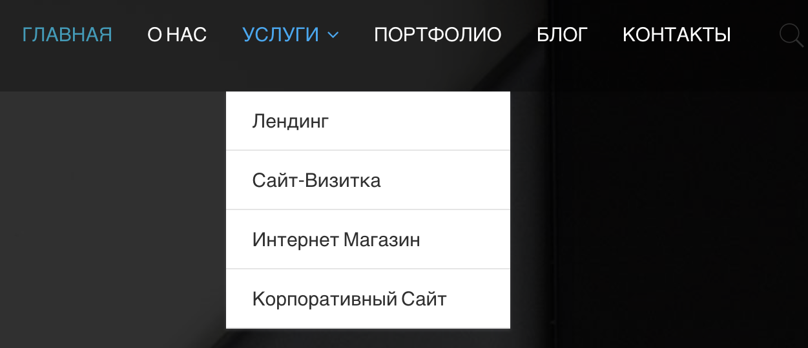

# Самостоятельно:

2. Реализовать второй уровень меню для пункта «портфолио» на основе разделов ИБ